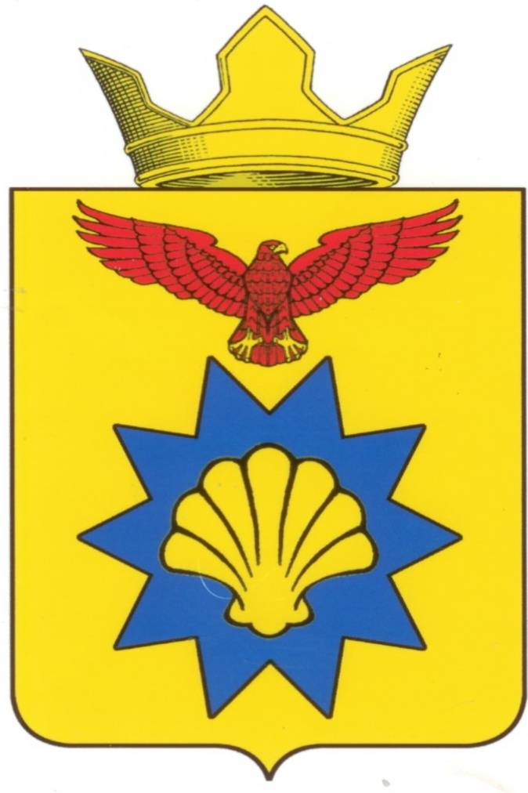

**ВОЛГОГРАДСКАЯ ОБЛАСТЬ**

**ПАЛЛАСОВСКИЙ МУНИЦИПАЛЬНЫЙ РАЙОН**

**АДМИНИСТРАЦИЯ ЭЛЬТОНСКОГО СЕЛЬСКОГО ПОСЕЛЕНИЯ**

**ПОСТАНОВЛЕНИЕ**

**«21» апреля 2017 г. п. Эльтон № 61**

**О внесении изменений и дополнений в Постановление № 31 от 27.03.2014 года «Об утверждении положения об общественном совете по делам несовершеннолетних и защите их прав»**

С целью приведения законодательства Эльтонского сельского поселения в соответствии с действующим законодательством, руководствуясь статьей 7 Федерального закона от 06 октября 2003 года № 131-ФЗ «Об общих принципах организации местного самоуправления в Российской Федерации», администрация Эльтонского сельского поселения

**ПОСТАНОВЛЯЕТ:**

1.Внести изменения в постановление № 31 от 27 марта 2014 года «Об утверждении положения об общественном совете по делам несовершеннолетних и защите их прав»:

1.1. Приложение № 2 «Состав общественного Совета по делам несовершеннолетних и защите их прав» изложить в следующей редакции:

**Председатель Совета-** Н.А. Сурганов - Глава

Эльтонского сельского поселения

**Зам.председателя** **Совета-** Р.К.Уразгалиева

Ведущий специалист по социальным вопросам

**Секретарь Совета** - Е.Н.Котлярова

Ведущий специалист по делам молодежи

**Члены Совета-** М.У.Шутиков -

участковый уполномоченный полиции (по согласованию)

К.Б. Нургалиева –

преподаватель МКОУ «Эльтонская СШ» (по согласованию)

4. Контроль за исполнением настоящего постановления оставляю за собой.

5. Настоящее постановление вступает в силу со дня его официального опубликования (обнародования).

**Глава Эльтонского**

**сельского поселения Н.А.Сурганов**

Рег. № 61/2017